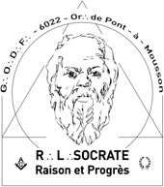
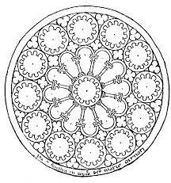
SOCRATE – Raison et Progrès
Au nom et sous les auspices du Grand Orient de France Or∴ de Pont-à-Mousson R∴L∴ n°4276
- ϕ - Rite Français Philosophique - ϕ -

Ma T∴C∴S∴, mon T∴C∴F∴,
Tu es fraternellement invité.e à partager les joies du Trav∴ Maç∴ lors de nos prochaines TTen∴

❒ 36ème Ten∴ Sol∴ du jeudi 7 novembre 2024, au Gr∴ d’App ∴,
- Elections partielles aux offices et délégations de la Loge : candidatures, votes et installations.
- Pl∴ de la Sœur Synthia SLR∴ : « La neutralité : entre raison et paresse. Le franc-maçon face aux défis du 21ème siècle. »
- Dialogue rituel : « La Réception : voyages et éléments. »
- Inscription tenue et agape : https://xoyondo.com/u/socrate

❒ 37ème Ten∴ Sol∴ du mercredi 20 novembre 2024 , au Gr∴ d’App∴,
- Pl∴ du F∴ Nicolas DPNT∴ : « Identité. »
- Dialogue rituel : « La Réception : serment et lumière. »
- Inscription tenue et agape : https://xoyondo.com/u/socrate

❒ Ordre du jour commun à toutes les TTen∴
19H30 Accueil et habillage (installation) du Temple
20H00 Fondation, tracé et réglage de la loge (ouverture symbolique) Livre d’architecture et correspondances officielles
Minute des correspondants aux commissions
Point sur les travaux des chantiers et groupes de travail
Dialogue rituel
Conclusion de l’Orateur Chaîne d’Union Circulation des troncs
Effaçage et fermeture de la loge (Fermeture symbolique)
22H30 Agape fraternelle (Réservation impérative 2 jours au moins avant la Tenue)

- V∴M∴ Alain FVR∴  vm@amisdesocrate.fr  06 82 35 32 23 | ◻ Temple Salle « la Colonie » Av. Général Patton 54700 MOUSSON  ( lieu profane) | - Sec∴  Dominique GRN∴  secretaire@amisdesocrate.fr

TTen∴ le 1er jeudi et le 3ème mercredi TTen∴ suivantes : les 5 et 18 décembre 2024

Chantiers d’App∴ : les 2ème mardi du mois
Chantiers de Comp∴ les 2ème jeudi du mois
Chantiers de MM∴ les 4ème mardi du mois
  - ◻

   

